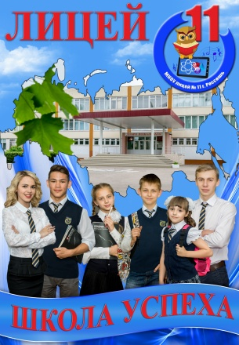
Активисты – лидеры РДШ
МКОУ лицей №11
Г. Россоши Воронежской области

№ | ФИО | класс | телефон | статус | хобби
1 | Алферова Ксения  Николаевна  23.05.2001г | 9 «А» | 89204331288 | Корреспондент  Школьной  телестудии | Волонтер  Театр  Музыка  Хореография  Декоративно – прикладное искусство  Неоднократный победитель и призер региональных конкурсов и проектов,  Артековиц 2016
2 | Лубкин Даниил  Витальевич  02.03.2001г. | 9 «А» | 89204065999 | Корреспондент  Школьной  телестудии | Волонтер  Актер театра «Фонарь»  КВНщик  Певец  Археолог  ЮИДовиц  Неоднократный победитель и призер региональных конкурсов и проектов,  Активист лагеря «Смена» 2015, 2016
3 | Трегубова Елизавета Петровна | 9 «А» | 89056518928 |  | Волонтер  Театр  Музыка  Хореография  Активист географического общества,  Неоднократный победитель и призер районных олимпиад, конкурсов и проектов,  Артековиц 2015
4 | Каунова Дарья  Владимировна | 10 «Б» | 89042120626 | Премьер – министр ученического самоуправления «Федерация Бравых ребят» 2015  Редактор газеты «Бравые ребята» | Волонтер  Музыка  Активист МЦ,  Неоднократный победитель и призер районных конкурсов, в и проектов,  Автор проекта «Свободная библиотека»  Активист лагерной смены волонтеров  «Смена 2016»
5 | Жданова Дарья Андреевна | 10 «Б» | 89304080868 | Руководитель волонтерского отряда «Добрые сердца» | Волонтер  ИЗО  Хореография  Активист районного клуба «Лидер»,  Неоднократный победитель и призер районных олимпиад, конкурсов и проектов
6 | Тарасова Анастасия  Владимировна  14.05.2001 | 9 «Б» | 8920446233 | Премьер – министр ученического самоуправления «Федерация Бравых ребят» 2016г | Волонтер  спортсменка  актриса театра  КВНщица  Активист клуба «Лидер»,  Неоднократный победитель и призер районных и областных соревнований

Стрижко Татьяна Ивановна заместитель директора по ВР МКОУ лицей №11

